|  |  |
| --- | --- |
| Thème : Ondes et signaux | P3 : le son |
| Activité 2 : phénomène périodique | |

#### Partie 1 : utilité d’une caisse de résonance

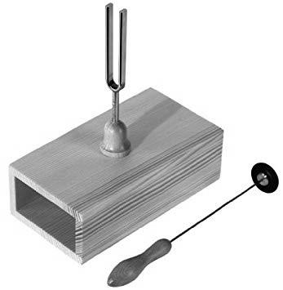

- Détacher le diapason de sa caisse en bois.   
-Frapper le diapason et l’approcher de l’oreille.   
-Frapper à nouveau le diapason et toucher une de ses branches.

-Replacer le diapason sur la caisse en bois.Frapper le diapason.

Un diapason

|  |
| --- |
| Questions |
| 1. Comment le diapason produit-il du son ? 2. Quel est le rôle de cette caisse en bois, appelée caisse de résonance ? 3. Où faut-il placer son oreille pour percevoir le son plus fortement ? |

#### Partie 2 : mesure de la période et calcul de la fréquence

## PROTOCOLE 1 : acquisition du signal sonore sur Regressi

-Brancher le microphone sur la prise MICRO du PC.

-Ouvrir le logiciel Regressi :   
Fichier > Nouveau > Son

-Cliquer sur , 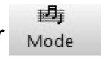puis choisir 44100 Hz 16 bits.

-Frapper le diapason

-Cliquer sur Enregistrer, puis Stop pour arrêter. Après quelques instants, l’enregistrement apparaît.

## Protocole 2 : observer un signal sinusoïdal

-Cliquer sur Traiter 

-Agrandir la fenêtre Graphe.  
-Zoomer plusieurs fois, en cliquant sur   
et en dessinant un rectangle de sélection pour voir plusieurs motifs

## Protocole 3 : mesurer une période

-Outils > Réticule données

-Cocher Deux curseurs et Ecart abscisse.

-Déplacer les carrés noirs sur deux points qui permettent de mesurer la durée Δ*t* de **plusieurs** périodes (on appelera ce nombre n = ……………..).

Pour rappel, une période est la durée d’une oscillation .

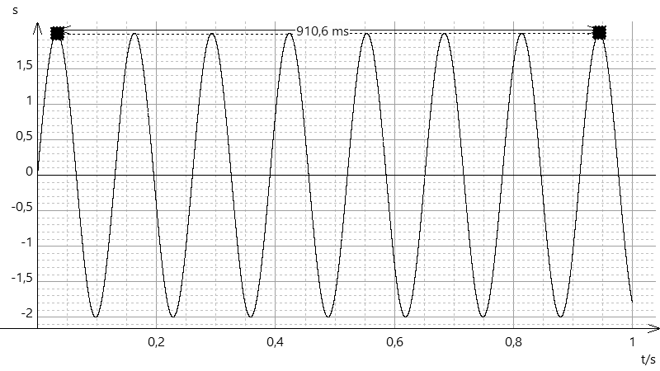

1 période

1 période

|  |
| --- |
| Consigne : Compléter le document suivant, et rendre au professeur à la fin de l’heure  NOM : |
| 1. On a mesuré la durée Δ*t* = .............. ms = .................s de *n* =....... …périodes,   **(ecrire le calcul de conversion ici )**   1. On en déduit la durée d’une seule période *T* = ……………………..=….............. s. 2. Si un phénomène se reproduit identiquement toutes les *T* = $\frac{1}{2}$ s , alors il a lieu ........fois par seconde.   ***La fréquence est le nombre de répétitions par seconde, elle s’exprime en hertz (Hz).***   1. Formule liant la période *T* et la fréquence *f* : …………………………….. 2. Calculer la fréquence du son produit par le diapason : f = 3. Comparer avec le nombre inscrit sur le diapason. |